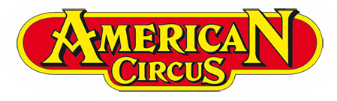

COMUNICATO N. 45/2014

OGGETTO: AMERICAN CIRCUS.

Si porta a conoscenza di tutti i Soci Cral che sono in vendita i biglietti dell’ AMERICAN CIRCUS – sito in NAPOLI, c\o MAGIC WORLD di LICOLA – GIUGLIANO IN CAMPANIA.

Il circo sarà presente al Magic World dal 19 dicembre 2014 al 1 febbraio 2015.

I BIGLIETTI CRAL IN VENDITA SONO VALIDI (fino ad esaurimento posti) TUTTI I GIORNI escluso il primo spettacolo dei seguenti giorni: 26 Dic 2014 ed 01 e 06 Gen. 2015.

Per gli orari degli Spettacoli ed i turni di Riposo settimanale, si rimanda alle locandine del Circo affisse nelle bacheche Cral.

COSTO DEL BIGLIETTO

POLTRONCINA TRIBUNA € 15,00 (anziché 30.00)
TRIBUNA LATERALE € 8,00 (anziché 15.00)

I bambini pagano dai 2 anni in poi.

I BIGLIETTI SONO IN VENDITA PRESSO I CONSIGLIERI CRAL.

Napoli 21/11/2014

Il Presidente

Marco Capaccio

